新 书 推 荐

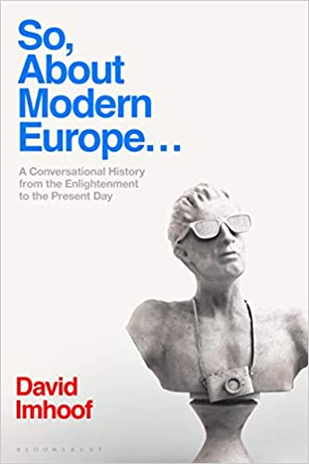
中文书名：《那么，关于现代欧洲……从启蒙运动到今天的会话史》
英文书名：So, About Modern Europe... A Conversational History from the Enlightenment to the Present Day
作 者：David Imhoof
出 版 社：Bloomsbury Academic
代理公司：ANA/Connie
出版时间：2021年1月
代理地区：中国大陆、台湾
页 数：320页
审读资料：电子材料
类 型：历史

内容简介：

自文艺复兴以来，一部独特的现代欧洲会话史，让你能够连接过去和现在，一路上加入一些幽默。

·这本书阐述了伟大思想对现代欧洲历史的积极和消极影响，并将这些思想与当今联系起来
·追溯思想对普通人生活的影响
·对话式的、轻松的语调为典型教科书的迟缓方式提供了一个受欢迎的替代

西欧——欧洲和美国——几个世纪以来一直以自己的方式支配着世界。不然为什么每个人都说英语，听嘻哈音乐，还想买奔驰？

从启蒙运动开始，欧洲人发展出了伟大的思想，为世界各地的人们增加了机会，提高了生活水平。但同样的想法也产生了战争、种族灭绝、殖民主义，以及潜在的全球环境灾难。这本书描述了这个混合思想的起源和遗产，从民主和女权主义到那些老敌人，共产主义和资本主义。毕竟，这个包仍然影响着地球上大多数人对事物的看法。

以一种自然、有趣和迷人的风格，所以，关于现代欧洲……熟练地引导读者了解现代欧洲历史的好、坏和冷漠，令人信服地论证了需要向启蒙运动及其一路走来的影响致以敬意。

作者简介：

大卫·伊姆霍夫（David Imhoof）是美国萨斯奎哈纳大学历史学教授。他是《成为纳粹小镇：世界大战之间的文化与政治》(Becoming a Nazi Town: Culture and Politics in Göttingen between the World Wars)的作者，并与玛格丽特·埃莉诺·门宁格(Margaret Eleanor Menninger)共同编辑了《整体艺术作品：基础、表达、灵感》(The Total Work of Art: Foundations, Articulations, Inspirations)。

媒体评价：

“大卫·伊姆霍夫写了一部令人耳目一新、构思缜密的现代欧洲会话史。他的迷人和幽默的风格肯定会吸引学生寻找一个容易的介绍这个主题。”
——丽莎·派恩（Lisa Pine），英国伦敦南岸大学历史学副教授

“《那么，关于现代欧洲》以华丽的笔触和邪恶的幽默感讲述了现代欧洲……对一个复杂的主题进行了全新的思考，既不迎合读者，也不削弱启蒙运动及其遗产的尖锐和危险边缘。”
——美国德克萨斯州立大学历史学教授玛格丽特·门宁格（Margaret Menninger）

“大卫•伊姆霍夫的现代欧洲会话史轻松活泼，摆脱了多数学术著作中常见的传统严肃。但不要被愚弄了；它在范围上仍然雄心勃勃，并牢牢地扎根于历史研究。”
——格雷格·艾格吉安（Greg Eghigian），美国宾夕法尼亚州立大学历史学教授

谢谢您的阅读！
请将回馈信息发至：萧涵糠(Connie Xiao)
安德鲁﹒纳伯格联合国际有限公司北京代表处
北京市海淀区中关村大街甲59号中国人民大学文化大厦1705室, 邮编：100872
电话：010-82449325
传真：010-82504200
Email: Connie@nurnberg.com.cn
网址：www.nurnberg.com.cn
微博：http://weibo.com/nurnberg
豆瓣小站：http://site.douban.com/110577/
微信订阅号：ANABJ2002


